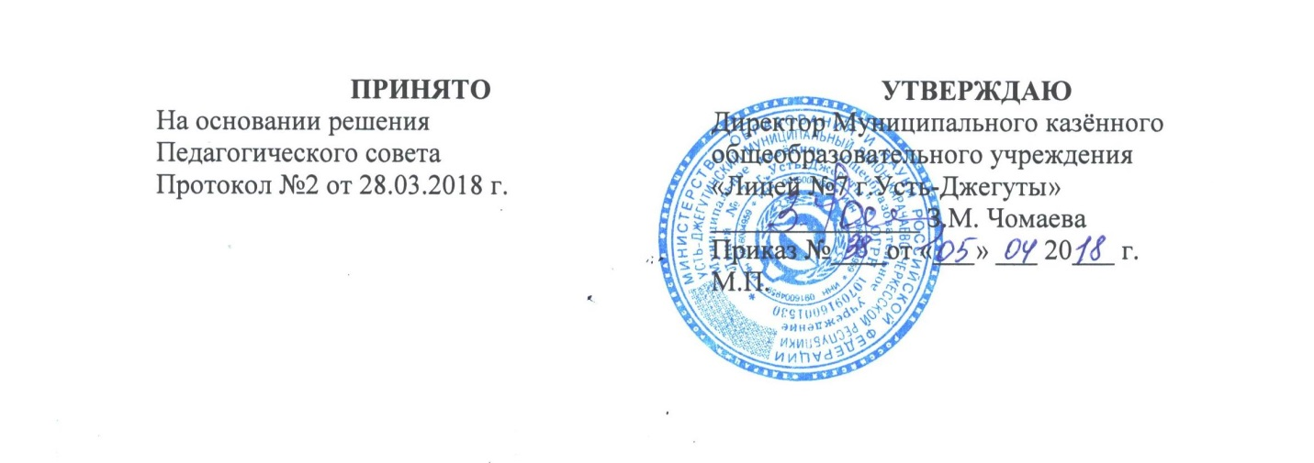

ПОЛОЖЕНИЕ

о методическом совете Муниципального казенного образовательного учреждения «Лицей № 7 г.Усть-Джегуты»

1. Общие положения
1.1. Методический совет – коллективный общественный профессиональный орган, объединяющий на добровольной основе членов педагогического коллектива образовательного учреждения в целях осуществления руководства методической деятельностью.
1.2. Методический совет координирует работу подструктур методической службы, направленную на развитие научно-методического обеспечения образовательного процесса, инноваций, опытно-экспериментальной деятельности и научно-исследовательской деятельности педагогического коллектива.

2. Цель и задачи деятельности

2.1. Цель деятельности методического совета – обеспечить гибкость и оперативность методической работы образовательного учреждения, повышение квалификации педагогических работников, формирование профессиональных качеств учителя, классного руководителя, воспитателя, педагога дополнительного образования, рост их профессионального мастерства.
2.2. Задачи методического совета
Создать сплоченный коллектив единомышленников, бережно сохраняющих традиции школы, стремящихся к постоянному профессиональному педагогическому самосовершенствованию, развитию образовательных процессов в учреждении, повышению продуктивности преподавательской деятельности;
· Способствовать поиску и использованию в воспитательном образовательном процессе современных методик , форм, средств и методов преподавания, новых педагогических и образовательных технологий;
· Изучать профессиональные достижения учителей, классных руководителей, воспитателей, педагогов дополнительного образования, обобщать ценный опыт каждого и внедрять его в практику работы педколлектива;
· Широко информировать об опыте образовательного учреждения в печати, с целью использования имеющегося опыта в других образовательных учреждениях города, региона, страны;
· Создавать условия для использования в работе учителя, классного руководителя, воспитателя, педагога дополнительного образования диагностических методик и мониторинговых программ по прогнозированию, обобщению и оценке результатов педагогической деятельности;
· Стимулировать инициативу и активизировать творчество членов педколлектива в научно-исследовательской, опытно-экспериментальной и другой творческой деятельности, направленной на совершенствование, обновление и развитие воспитательно-образовательного процесса в учреждении и работы учителя;
· Проводить первичную экспертизу стратегических документов образовательного учреждения (программ развития, образовательных и учебных программ, учебных планов и др.);
· Контролировать ход и результаты комплексных исследований, проектов, экспериментов, осуществляемых образовательным учреждением;
· Анализировать результаты педагогической деятельности, выявлять и предупреждать ошибки, затруднения, перегрузки учащихся и учителей; вносить предложения по совершенствованию деятельности методических подструктур и участвовать в реализации этих предложения;
· Способствовать развитию личностно ориентированной педагогической деятельности, обеспечивать условия для самообразования, самосовершенствования и самореализации личности педагога;

3.Содержание деятельности

3.1. Содержание деятельности методического совета определяется целями и задачами работы образовательного учреждения, особенностями развития лицея и образовательной политики региона.
3.2. Содержание деятельности совета предусматривает повышение квалификации педагогических работников образовательного учреждения, совершенствование воспитательно-образовательного процесса и состоит в следующем:
· Выработка и согласование подходов к организации, осуществлению и оценке инновационной деятельности; организация научно-исследовательской, опытно-экспериментальной деятельности.
· Осуществление контроля и оказание поддержки в апробации инновационных учебных программ и реализации новых педагогических методик и технологий.
· Разработка планов, графиков и программ повышения квалификации и развития профессионального мастерства педагогических работников.
· Обсуждение рабочих, инновационных, экспериментальных программ и рекомендация их педагогическому совету для обсуждения и утверждения.
· Оценка деятельности членов педагогического коллектива, рекомендации по аттестации учителей, присвоению категорий, разрядов, представлению званиям, наградам и другим поощрениям.
· Организация общего руководства методической, научной, инновационной деятельностью, проведение школьных научно-практических конференций, педагогических чтений, семинаров, симпозиумов, «круглых столов», методических конкурсов, выставок, смотров, методических дней и др.
· Анализ и рекомендации к печати и внедрению методических пособий, программ и другой продукции методической деятельности образовательного учреждения.
· Планирование и организация работы временных творческих коллективов, которые создаются по инициативе учителей, руководителей школы, ученых-педагогов с целью обобщения опыта и решения проблем развития школы, а также для разработки инновационных программ, организации диагностических и мониторинговых исследований, разработка новых технологий, стратегических направлений деятельности лицея, изучения социальных запросов к образовательному учреждению.
· Определение направлений работы школы молодого учителя и наставничества.

4. Структура и организация деятельности

4.1. Членами методического совета могут являться руководители методических объединений, зам.директора по учебно-воспитательной (воспитательной, научно-методической, учебно-методической) работе, представители научного общества учащихся, руководители творческих коллективов, учителя-новаторы, учителя-исследователи, а также приглашенные лица из других учреждений образования, науки, культуры и т.п.
4.2. Во главе методического совета стоит председатель, который избирается или назначается.
4.3. В своей деятельности председатель подчиняется педагогическому совету образовательного учреждения.
4.4. Периодичность заседаний методического совета определяется его членами (не реже одного раза в четверть).

